Министерство образования Республики Беларусь
«ПОЛОЦКИЙ ГОСУДАРСТВЕННЫЙ УНИВЕРСИТЕТ ИМ. ЕВФРОСИНИ
ПОЛОЦКОЙ»

Факультет информационных технологий
Кафедра технологий программирования

Отчет по лабораторной работы No3
по курсу «Компиляционные технологии»

«Построение простейшего дерева вывода»

Выполнил: студентка группы 22-ИТзд,
Шастовская М.С.

Проверил: старший преподаватель кафедры ТП
Пяткин Д.В.

Полоцк, 2024 г.
Цель работы: изучение основных понятий теории грамматик простого и операторного предшествования, ознакомление с алгоритмами синтаксического анализа (разбора) для некоторых классов КС-грамматик, получение практических навыков создания простейшего синтаксического анализатора для заданной грамматики операторного предшествования.
Задание:
3. S → F;(соответствует)
F → if E then T else F if E then F| a:= a T → if E then T else T | a:= a
E → a R a | a=a
Решение:
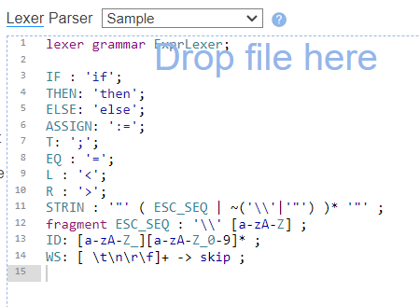 ;
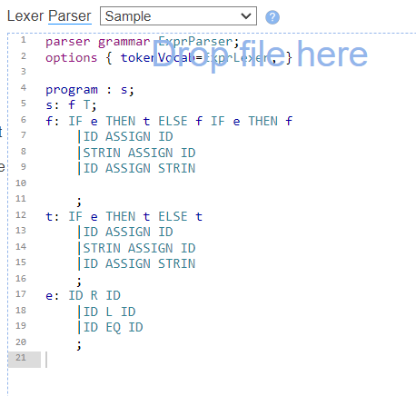
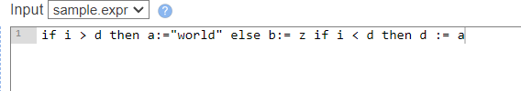
Вывод:
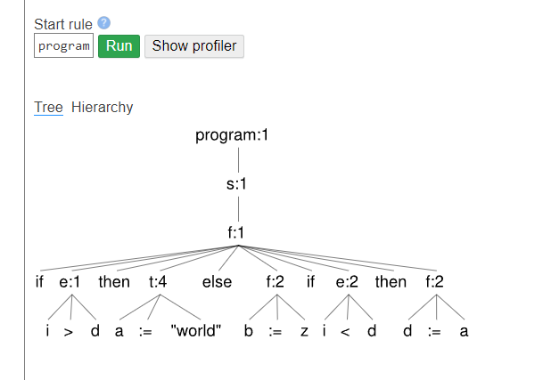
Ответы на контрольные вопросы:
Контрольные вопросы.
1. Какую роль выполняет синтаксический анализ в процессе компиляции?
Синтаксический анализ (или парсинг) играет ключевую роль в процессе компиляции, выполняя несколько важных функций: проверка синтаксической корректности, построение синтаксического дерева (дерева разбора), упрощение и нормализация кода, передача информации другим этапам компиляции, обнаружение и обработка ошибок.
2. Какие проблемы возникают при построении синтаксического анализатора и как они могут быть решены?
При построении синтаксического анализатора могут возникнуть различные проблемы. Основные из них включают:
1. Дизайн грамматики:
- Проблема: Выбор и проектирование грамматики для языка программирования может быть сложной задачей. Неопределённости и леворекурсивные правила могут затруднить построение эффективного синтаксического анализатора.
- Решение: Использование методик устранения леворекурсивных правил и конструирование LL(1) или LR(1) грамматик может помочь. Также можно использовать автоматические генераторы парсеров, такие как Yacc/Bison для грамматик LALR(1).
2. Обработка неоднозначностей:
- Проблема: Неоднозначные грамматики могут приводить к множественным способам разбора одной и той же строки.
- Решение: Устранение неоднозначностей может быть достигнуто перепроектированием грамматики или использованием приоритетов и ассоциативности операторов для разрешения неоднозначностей.
3. Управление ошибками:
- Проблема: Синтаксический анализатор должен корректно обрабатывать синтаксические ошибки и предоставлять информативные сообщения об ошибках.
- Решение: Внедрение методов восстановления после ошибок, таких как метод "панической" синхронизации (panic mode recovery) или метод "анализ и синхронизация" (error productions), позволяет парсеру продолжать анализ после обнаружения ошибки.
4. Рекурсивные спуски и леворекурсивные правила:
- Проблема: Леворекурсивные правила могут вызвать бесконечную рекурсию в рекурсивном спускающем анализаторе.
- Решение: Преобразование леворекурсивных правил в праворекурсивные или использование итеративных методов разбора.
5. Производительность:
- Проблема: Синтаксические анализаторы могут работать медленно при обработке больших программ или сложных грамматик.
- Решение: Оптимизация алгоритмов разбора, использование генераторов парсеров для создания более эффективного кода, а также кэширование результатов разбора могут улучшить производительность.
6. Поддержка различных конструкций языка:
- Проблема: Некоторые языковые конструкции могут быть трудноразбираемыми, особенно если они включают контекстно-зависимые правила.
- Решение: Использование комбинированного подхода, где синтаксический анализатор сначала выполняет базовый разбор, а затем передает дерево разбора семантическому анализатору для более сложных проверок.
3. Какие типы грамматик существуют? Что такое КС-грамматики? Расскажите об их использовании в компиляторе.
Существует несколько типов грамматик, каждый из которых имеет свои характеристики и применения. Одним из основных типов грамматик являются контекстно-свободные грамматики (Context-Free Grammars, CFGs). Контекстно-свободные грамматики особенно важны для компиляторов и синтаксического анализа, потому что они могут описывать структуру языка программирования в терминах нетерминалов и правил вывода.
Контекстно-свободная грамматика (КС-грамматика) - это формальная грамматика, состоящая из множества правил вывода, каждое из которых определяет, как можно заменить один символ на другой. Контекстно-свободные грамматики используются для описания структуры синтаксиса языков программирования.
Основные компоненты КС-грамматики включают:

1. Множество терминальных символов (терминалов) - это символы, которые являются базовыми элементами языка и не могут быть дальше разложены в правилах грамматики.
2. Множество нетерминальных символов (нетерминалов) - это символы, которые могут быть заменены на последовательность терминалов и/или других нетерминалов в соответствии с правилами вывода.
3. Множество правил вывода (продукций) - это правила, которые определяют, как нетерминальный символ может быть заменен на последовательность терминальных и/или нетерминальных символов.

